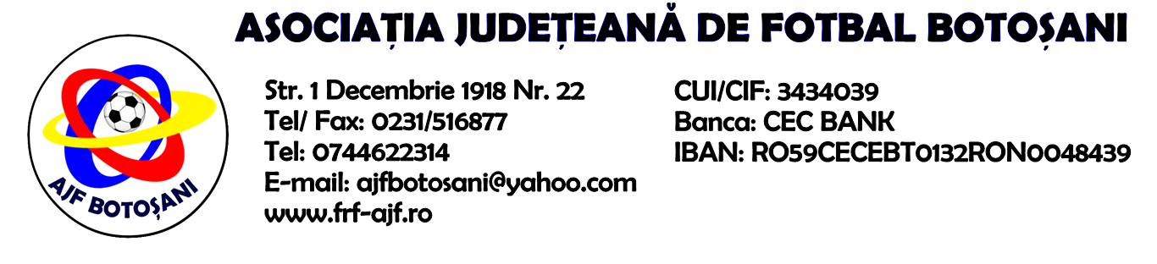

H O T A R A R E A
Nr. 101 din 10-10-2019.

Comisia de Disciplina din cadrul Asociatiei Judetene de Fotbal Botosani intrunita la data de mai sus, in urma deliberarii a luat urmatoarele masuri:
1. Dupa jocul ACS Transdor Tudora & AS Sportivul Trusesti jucatorul Motriuc Petru Ilie (ACS Transdor Tudora) se sanctioneaza cu suspendare pentru 1(una) etapa si aplicarea unei penalitati sportive in cuantum de 30 lei, conform art.63.alin.1,lit.e) si art.63.alin.2.1 raportat la art.44.63.2.1. din Regulamentul Disciplinar.
2. Dupa jocul Azurii 92 Mileanca & Nordstar Pomarla jucatorul Hirghiligiu Georgel (Azurii 92 Mileanca) se sanctioneaza cu suspendare pentru 1(una) etapa si aplicarea unei penalitati sportive in cuantum de 25 lei, conform art.63.alin.1,lit.g) si art.63.alin.2.1 raportat la art.44.63.2.1 din Regulamentul Disciplinar.
Masurile luate pot fi atacate cu apel in termen de 5 zile de la publicarea lor pe site-ul www.frf-ajf.ro/botosani conf.art.117, pct.5 din Regulamentul Disciplinar.

Comisia de Disciplina

